Городская практическая конференция воспитанников дошкольных образовательных организаций Междуреченского муниципального округа «ПРОФИ+»

Направление: «Всё обо всём»

Тема работы:
«Умный мусор: куда путешествует пластиковая бутылка?»

Сведения об авторе:
Крылов Дмитрий Владимирович, 6 лет

Руководитель работы:
Болдовская Елена Михайловна, воспитатель

Родители:
Крылова Ирина Сергеевна

МБДОУ
«Детский сад №37 «Искорка»

2026 г.
Содержание

- Введение ………………………………………..………...……...…3
Содержательная часть:
- Этап 1: Начало расследования (дома) ……………….………..… 6
- Этап 2: Полевая работа (с родителями во время прогулки) ..….. 8
- Этап 3: Изучение информации (теоретический метод) …...….... 10
- Этап 4: Мастерская «Вторая жизнь» (творческая часть)….…… 14
- Заключение …………………….…………………………………. 17
- Список используемой литературы ………………………..…….. 19

Введение
Каждый день мы покупаем воду, сок или молоко в пластиковых бутылках. Они удобные и легкие. Но что происходит с бутылкой, когда она становится пустой? Чаще всего её просто выбрасывают в мусорное ведро.
Я слышал, что бывают контейнеры для разного мусора. Мне стало интересно: зачем нужно сортировать мусор и куда на самом деле отправляется пластиковая бутылка, если её выбросить правильно?
Я решил стать экологическим детективом и проследить путь одной бутылки от магазина до контейнера. Узнать, что с ней происходит дальше, чтобы понять, как мы можем помочь нашей планете.

Актуальность темы:
- Актуальность работы для меня.
Я пью из таких бутылок каждый день. Раньше я их просто выбрасывал. Теперь я знаю, что от моего выбора зависит - станет ли она ядовитой пылью или полезной вещью. Я научился действовать, а не мусорить. Теперь я чувствую, что могу помочь природе своими руками, а не ждать, пока это сделают взрослые.
- Актуальность для общества. Кому и где может пригодится моё исследование.
· В детском саду и дома:
Я могу научить друзей делать такие же кормушки и игрушки, а моя семья теперь тоже знает, как правильно обращаться с пластиком.
· Для нашего города:
Может быть, благодаря моей работе, в нашем городе появится больше таких контейнеров и всем будет удобно сортировать мусор.
· Для всех, кто хочет помочь природе:
Я показал, что не нужно быть учёным, чтобы что-то изменить. Мои эксперименты и поделки легко повторить любому ребёнку или взрослому. Я, на личном примере, показал, что дать вещам вторую жизнь может каждый.
Получается, что мой маленький проект - как камешек, брошенный в воду. Круги от него идут далеко: в мою семью, в мой сад, в мой город. И это доказывает, что даже ребёнок может сделать мир чуточку лучше и чище.

Цель практической исследовательской работы: узнать, что будет с бутылкой, если её выбросить в общий мусор, а что, если в специальный контейнер. Как мы можем дать ей «вторую жизнь», чтобы меньше вредить природе и можно ли сделать из неё что-то полезное дома.

Задачи: чтобы достичь цели, я поставил перед собой несколько задач:
1. Узнать, что происходит с пластиком в природе. Для этого я проведу эксперимент: закопаю в землю кусочек пластика и кусочек фрукта и буду наблюдать, что с ними случится через несколько недель.
2. Найти специальные места для сбора пластика рядом с домом в своём городе.
3. Изучить маркировку на пластиковых бутылках. Я научусь находить и понимать специальный знак, который говорит, что бутылку можно переработать.
4. Подарить бутылке «вторую жизнь». Я своими руками сделаю из пустых пластиковых бутылок полезные вещи - кормушку для птиц, игрушку самолётик и стаканчик для карандашей.

Методы исследования: я использовал методы, как настоящий учёный:
1. Эксперимент: я закопал образцы (пластиковую крышечку, кусок пластиковой бутылки, банан и яблоко) в прозрачные стаканчики с землёй, полил их и наблюдал за изменениями несколько недель. Это наглядный способ увидеть разницу.
2. Наблюдение: я внимательно рассматривал, какие контейнеры стоят у нас во дворе, куда люди выбрасывают мусор, и следил за своей бутылкой на всех этапах.
3. Сравнение и анализ: я сравнил, что происходит с природным материалом (фрукты) и с искусственным (пластик) в одном и том же месте.
4. Изучение информации (теоретический метод): с помощью взрослых я узнал, что означают значки на донышке бутылки, что такое микропластик и чем он опасен.
5. Практическая работа (творческий метод): я не только изучал проблему, но и предложил решение - своими руками превратил ненужную бутылку в полезные вещи.

Гипотеза:
Я думаю, что бутылка после мусорки отправляется на свалку и лежит там очень-очень долго. Но, возможно, её можно отправить в новое путешествие и дать ей вторую жизнь.

Этап 1: Начало расследования (дома)
Цель этапа: на собственном опыте убедиться, что пластик в природе не исчезает, в отличие от органических отходов.
Эксперимент «Кто исчезнет?»
· В четыре прозрачных стаканчика с землёй я распределил: органические отходы - кусочек яблока и банана, а также крышечку от пластиковой бутылки и кусочек пластиковой бутылки. Полил, чтобы земля была влажная и поставил на подоконник. Начало эксперимента 13 декабря 2025г.
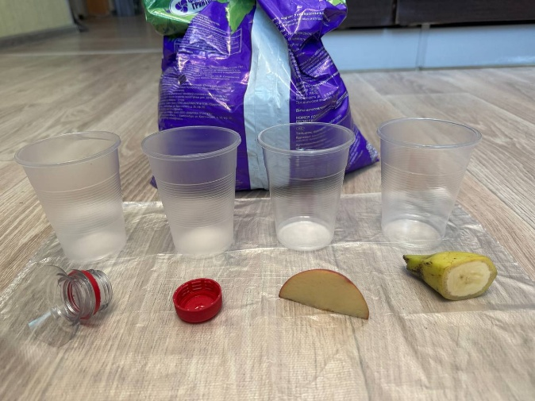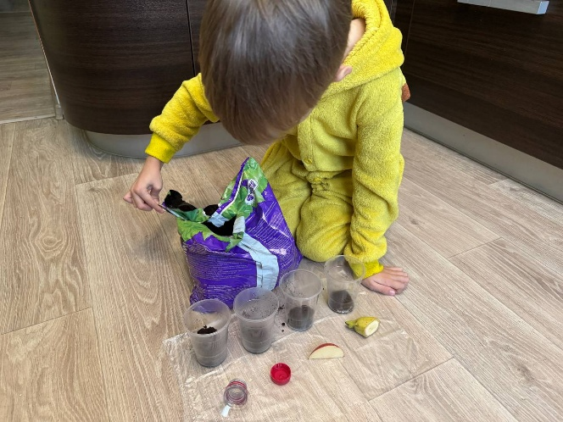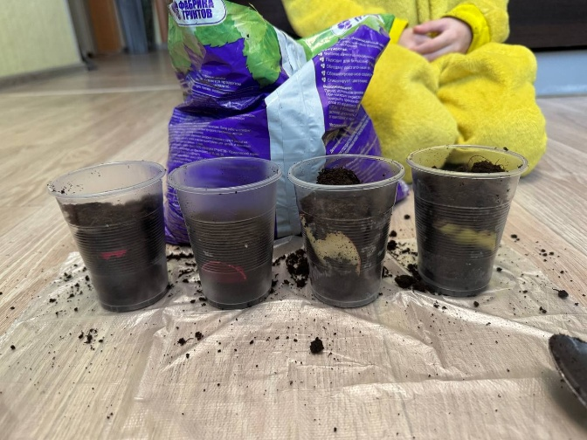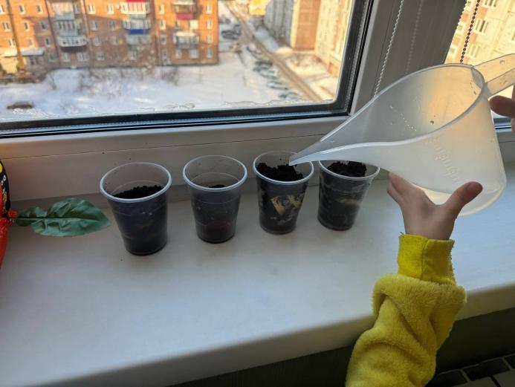
· Через 2 недели – я наблюдал почернение яблока и банана, пластик оставался без изменений. В общей сложности наблюдение продлилось 4 недели до 10 января 2026г. Когда я высыпал содержимое стаканчиков, то увидел, что пластик не изменился, а яблоко и банан почти исчезли.

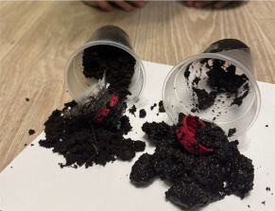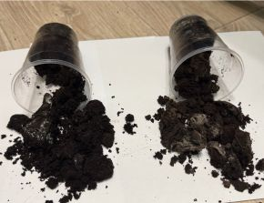

Вывод этапа: органика (яблоко, банан) "исчезает" (разлагается), помогая почве, становится удобрением. Пластик в природе не разлагается! Он может лежать в земле сто, двести, пятьсот лет. Значит, его нельзя просто бросать на землю!

Этап 2: Полевая работа (с родителями во время прогулки)
Куда же девать пластиковую бутылку? Займёмся поиском решений в городе.
Цель этапа: исследовать, есть ли в нашем городе специальные места для сбора пластика, и узнать, куда можно сдать вторсырье, если таких контейнеров нет рядом с домом.
Шаг 1: Поиск контейнера
Я, как детектив, искал специальные контейнеры для пластика. Для этого я прошёл с родителями район вокруг сада и дома. Но я их не нашёл! В нашем районе их пока нет.
Шаг 2: Исследование альтернатив (Работа с информацией)
Тогда мы с мамой стали искать в интернете, где в нашем городе можно сдать пластик. И оказалось, что сдать пластик всё-таки можно! Мы нашли контейнер на Брянской, 74.
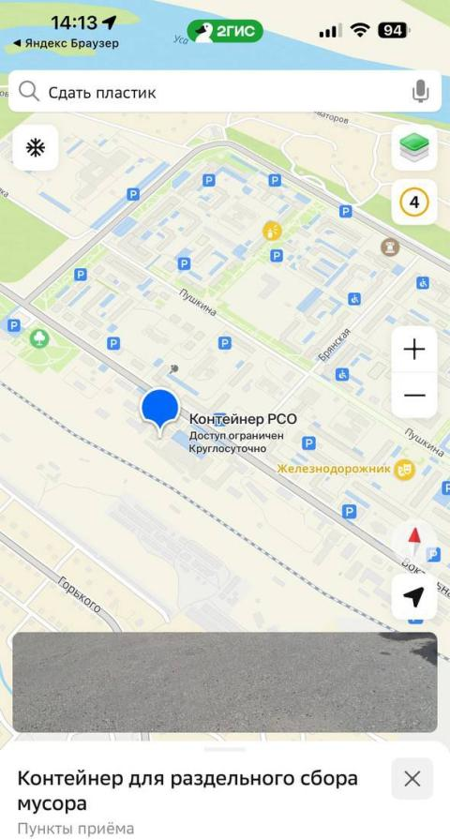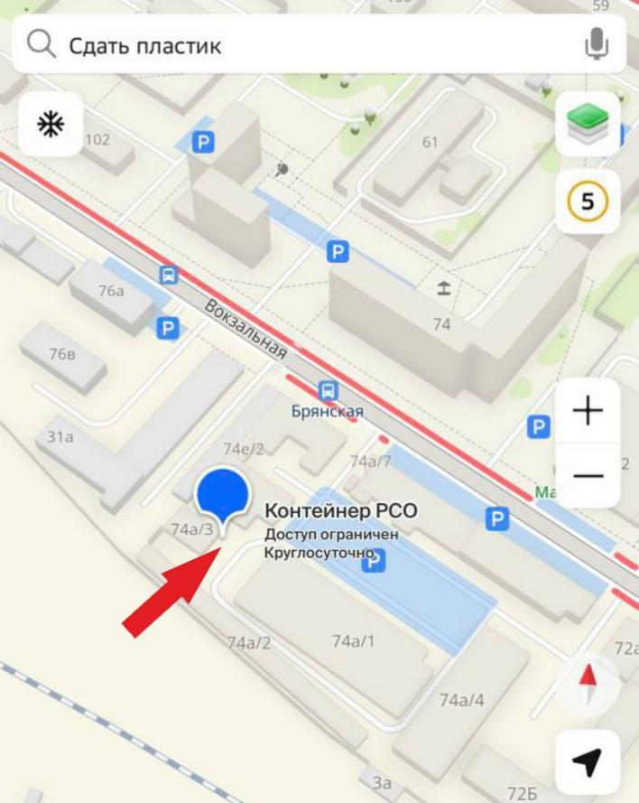

Шаг 3: Проверка на личном опыте
Мы решили сами проверить информацию из интернета! Я взял бутылку, и мы с родителями отправились в экспедицию на поиски этого бака.
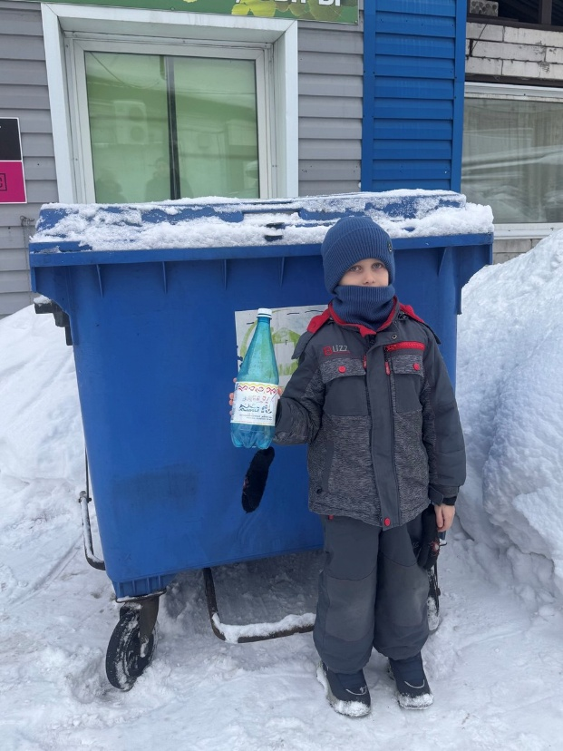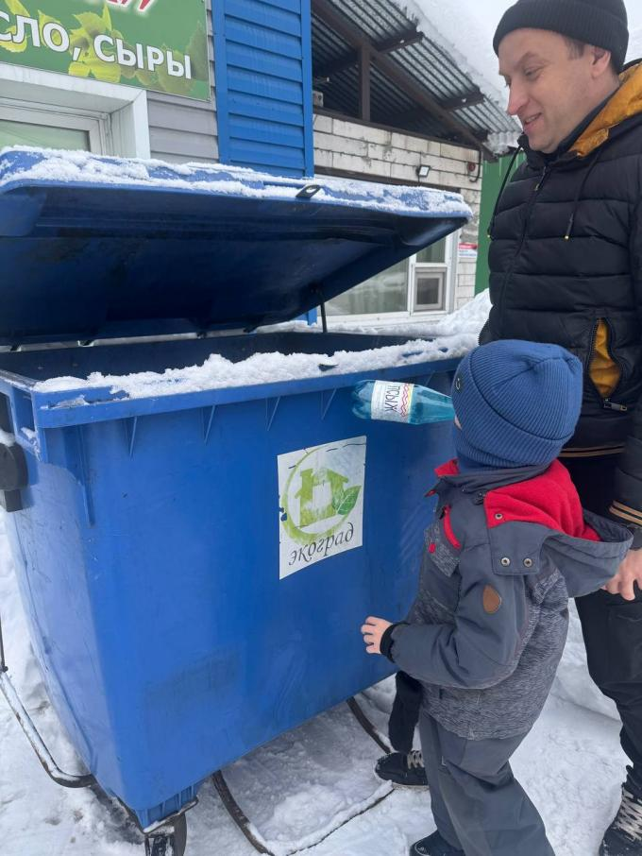

Там я увидел большой контейнер и лично отправил свою бутылку в правильный бак. Я был рад, что она поедет на переработку.
Вывод этапа: в нашем дворе нет специального контейнера для сбора пластикового мусора. Но я узнал, что в городе есть место куда можно отвезти такой мусор. Можно собирать дома пустые пластиковые бутылки отдельно и потом отвозить.

Этап 3: Изучение информации (теоретический метод)
Цель этапа: понять из чего сделана бутылка, какой вред она может нанести, если станет мусором, и какую пользу принести, если её правильно переработать. Стать настоящим экспертом по пластику.
1. Операция «Тайный код». Как прочитать послание на донышке?
Рассматривая внимательно бутылку, я увидел треугольник из стрелочек с цифрой «1». Мне стало интересно, что это значит. Я узнал, что у каждой пластиковой вещи есть свой тайный код на донышке!
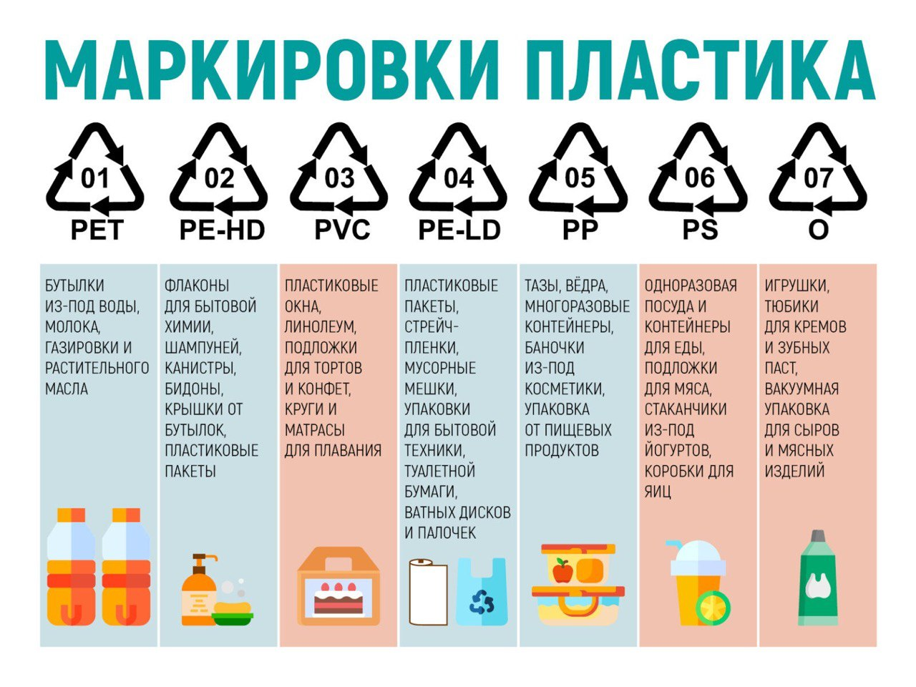
Цифра 1 в треугольнике - это как отличная оценка. Она означает, что бутылка сделана из пластика, который можно сдать на переработку!
А есть пластик с цифрой 6 или 7 - его почти нигде не принимают.

2. Дело о невидимом враге
Я думал, что, если бутылку выбросить на свалку, она просто будет там лежать. Но оказалось, у неё есть тайная, невидимая жизнь. Я узнал, что на свалке под дождём, снегом и солнцем бутылка медленно ломается, как песочное печенье, на мельчайшие кусочки - микропластик.
Как он попадает к нам?
Эти невидимые частички легче пёрышка. Их сдувает ветер и уносит в реки и моря. Они такие маленькие, что их могут съесть рыбки. А потом рыбку съедает птица... или человек. Получается, что бутылка, которую когда-то выбросили, может через много лет вернуться к нам на обед в виде микропластика, например, в рыбе или воде.
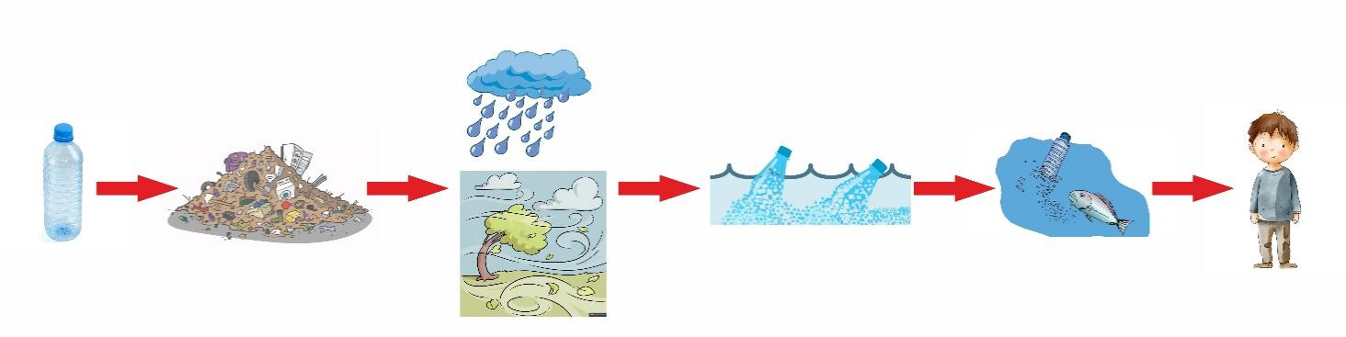
В чём его вред?
· Рыбы и птицы думают, что это еда, наедаются пластиком, но не могут его переварить. Их желудки забиваются, и они погибают.
· Микропластик попадает к человеку в организм через воду или еду и плохо влияет на здоровье.
· Он стал как вредная пыль для всей планеты!
Теперь я понимаю, почему так важно правильно выбросить бутылку!

3. Что делают из переработанного пластика?
А вы знаете, что происходит с бутылкой на заводе? Её моют, режут на мелкие кусочки и плавят. И из этой массы можно сделать совершенно новую вещь!
Например, 5-6 бутылок могут превратиться в новую футболку.
25 бутылок - хватит, чтобы сделать тёплую куртку с флисовой подкладкой. А из 60 бутылок можно сделать коврик, на котором мы играем в детской.
Ещё из переработанных бутылок делают:
· Спальные мешки для туристов.
· Скамейки для парков (они не гниют от дождя!).
· Ручки и линейки, которыми мы пишем в саду.
· Даже новые бутылки для шампуней!
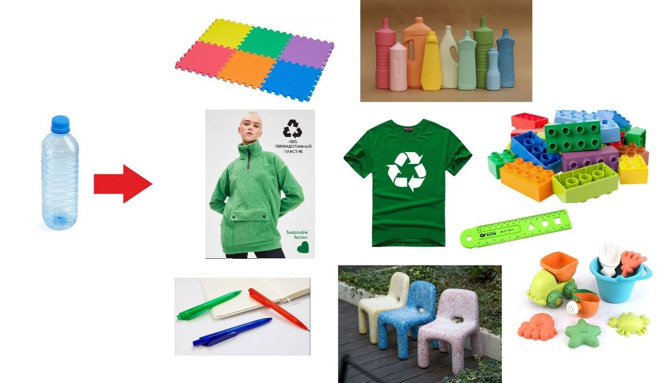

Получается, что наша бутылка из-под сока может отправиться в увлекательное путешествие и вернуться к нам в виде новой игрушки или удобной одежды. Главное - помочь ей попасть в правильный контейнер!

Вывод этапа: я выяснил, что у бутылки есть «паспорт» - цифра 1 на донышке. Это значит, её можно и нужно перерабатывать. Если её выбросить просто так, она превратится в невидимую ядовитую пыль (микропластик), которая будет отравлять нашу планету сотни лет. Но мы можем выбрать для неё другой путь: на заводе из неё сделают новые вещи: футболки, скамейки или даже новую бутылку!

Этап 4: Мастерская «Вторая жизнь» (творческая часть)
А ещё я узнал, что бутылкам можно дать вторую жизнь прямо сейчас. Я не стал ждать, пока их увезут на завод. Я взял и сделал разные полезные вещи.
Цель этапа: на практике доказать, что пустая пластиковая бутылка - не отход, а ценный материал для творчества и пользы. Дать каждой бутылке новую жизнь прямо сейчас, не дожидаясь переработки.
Все мои проекты изготавливались вместе с родителями.
Проект №1 «Тёплый приём»
Из большой 5л бутылки я, сделал кормушку для птиц. Из неё получился отличный домик-столовая для птиц!
Я её уже повесил и даже видел, как прилетали птички!
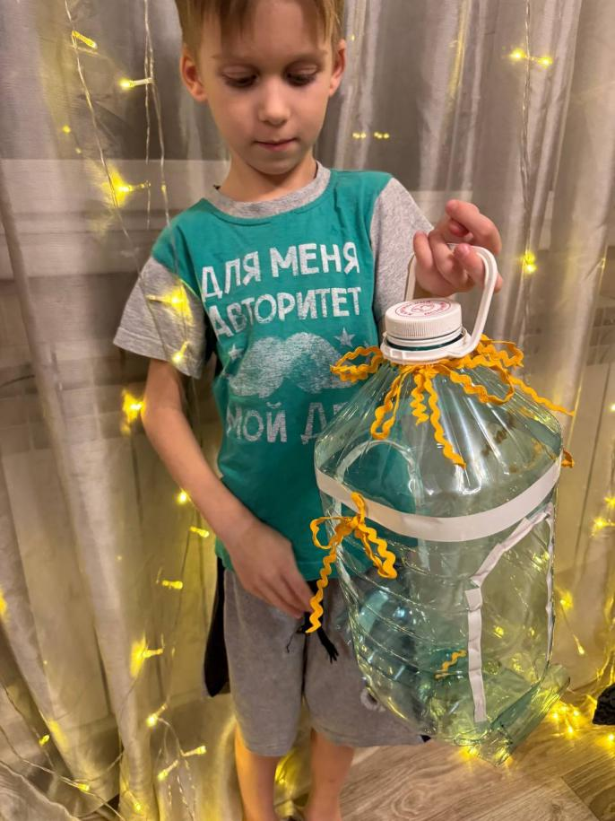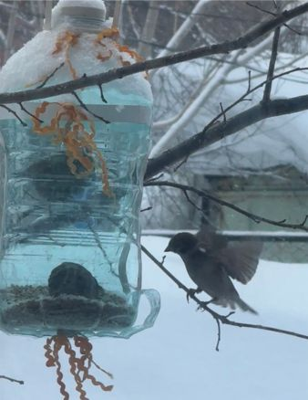

Проект №2 «Хранитель для карандашей»
Из белой бутылки из-под молока я сделал весёлого котика – стаканчик для карандашей. Он теперь охраняет мои карандаши на столе.
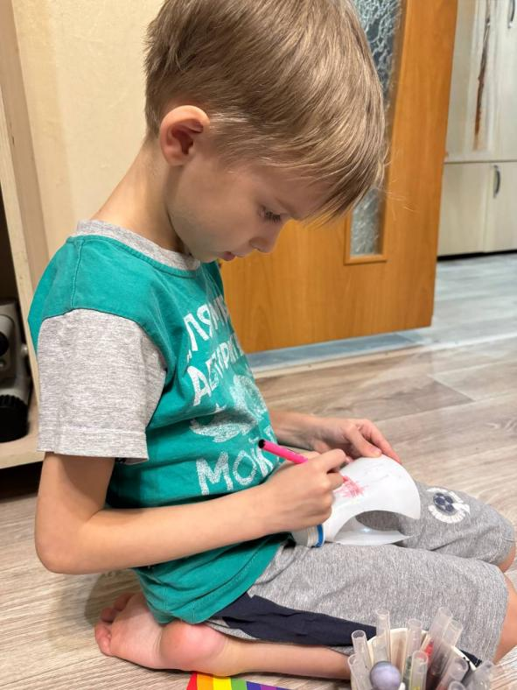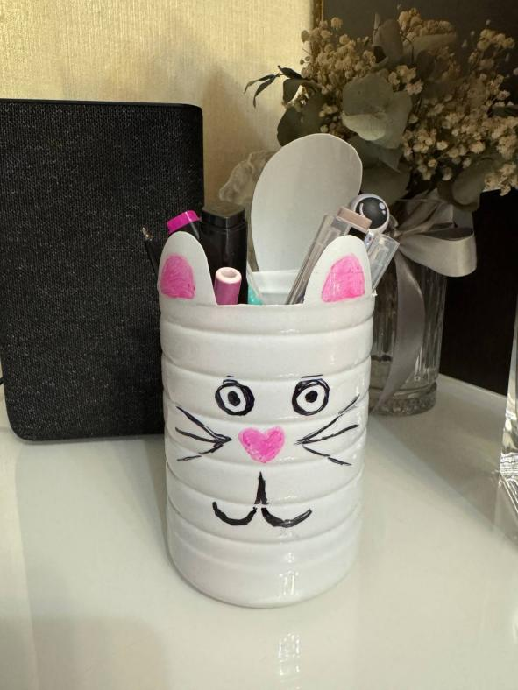
Проект №3 «Крылатая бутылка»
Небольшую зелёную бутылку превратил в быстрый самолётик. Получилась чудесная коллекционная модель самолёта и отличная игрушка!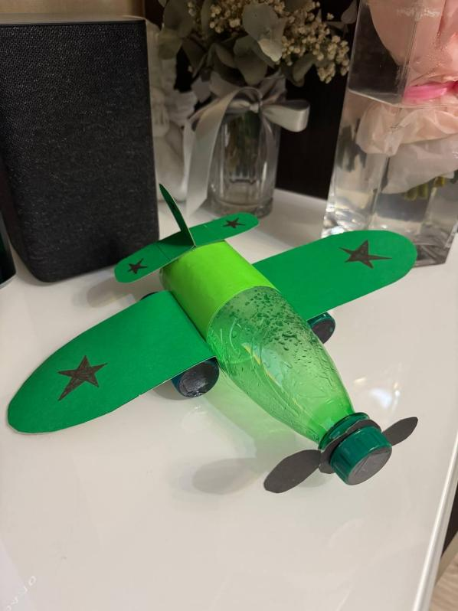 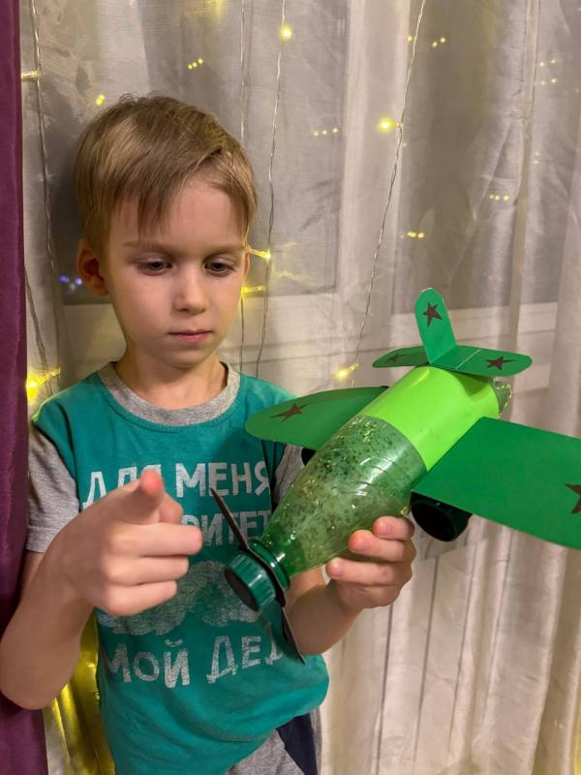
Проект №4 «Свежая зелень на столе»
Пластиковый стаканчик от сметаны - уже почти готовый горшочек. В нём я посадил лук и вырастил витамины на подоконнике! Это мой маленький огород. Теперь у нас даже зимой свежая зелень на столе!
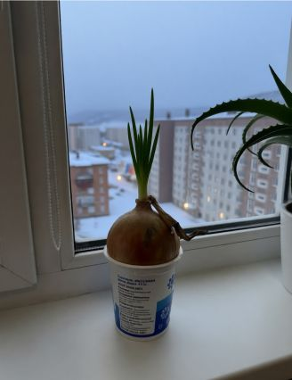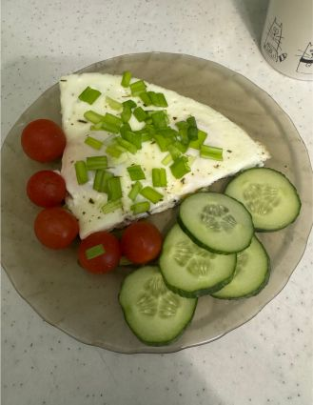

Вывод этапа: каждая из этих вещей могла бы валяться на свалке сотни лет. А теперь они радуют меня, птиц и даже растут на подоконнике! Это и называется дать вторую жизнь.

Заключение
Давайте, друзья, в любую погоду
Будем беречь родную природу!
И от любви заботливой нашей.
Станет земля и богаче, и краше!

Проведя это исследование, я как настоящий детектив-эколог проследил весь жизненный путь обычной пластиковой бутылки.
У каждой пластиковой бутылки есть три возможных пути:
Плохой путь: Общий мусор → Свалка → Микропластик (вред для всего живого).
Хороший, но трудный путь: Специальный пункт приёма → Завод → Новые полезные вещи.
Простой и самый быстрый путь: Мастерская «Вторая жизнь» → Новая полезная вещь прямо дома (может сделать каждый сейчас!).

Выводы по проекту
По актуальности:
Моё исследование на практике доказало, что тема пластиковых отходов действительно актуальна. Она касается лично каждого из нас.
Для меня она стала личным уроком ответственности - от моего простого действия зависит, станет ли бутылка вредным мусором или полезной вещью.
Для общества моя работа - понятный пример и готовое решение. Я показал, что помогать планете можно уже сегодня: повторно использовать вещи и обращать внимание на проблему там, где мы живём.
Мой проект доказал, что даже самая обычная вещь - пластиковая бутылка - может стать личной экологической историей для каждого ребёнка.

По цели и задачам:
Я полностью достиг цели. Теперь я точно знаю все три пути бутылки и могу выбрать лучший. Все задачи выполнены: я провёл эксперимент, нашёл пункт приёма, выучил маркировки и главное - сам дал бутылкам вторую жизнь, создав полезные вещи.

По гипотезе:
Моя гипотеза подтвердилась. Да, бутылка на свалке лежит сотни лет. Но я открыл, что у неё есть не один, а два других пути (на переработку и в новую вещь дома), которые гораздо лучше. Бутылке действительно можно и нужно давать вторую жизнь.

Общий вывод:
Эта работа научила меня главному: мы не просто выбрасываем мусор - мы принимаем решение о будущем нашей планеты. И даже в 6 лет можно сделать правильный выбор и стать настоящим защитником Земли!

Список используемой литературы
- Интернет-источник: https://green.reo.ru/articles/tpost/dmvp8j69p1-ot-himii-do-radiatsii-kakie-bivayut-spos
- Интернет-источник: https://dzen.ru/a/X9eP4BxdwRZSqrIu?ysclid=mj1eqlgnie186637311
- Интернет-источник: https://ru.wikipedia.org/wiki/Микропластик
- Интернет-источник: https://dzen.ru/a/ZMdNOMQnIVg4u3A9?ysclid=mj1f93adj075985241

